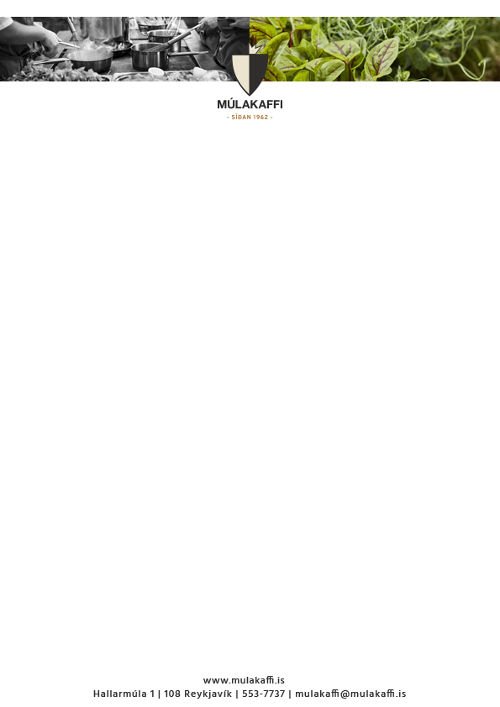

**Matseðill vikunnar  
24 – 28 September**

**Mánudagur 24.Sept**

Aspassúpa

„Supreme“ Kjúklingur með Sveppum, Beikoni og Hrísgrjónum

Byggbuff með Reyktri Chili Sósu v

**Þriðjudagur 25.Sept**

Gulrótarsúpa með Koriander og Hunangi v

Ofnbökuð Ýsa með Rjómalagðri Steinseljusósu

Grískur „Briam“ Pottréttur með Eggjaldin, Kúrbíti og Bulgar v

**Miðvikudagur 26.Sept**

Grilluð Paprikusúpa með Fennel v

Ítalskur Hakkréttur með Spaghetti og Hvílauksbrauði

Grænmetis „Massaman“ Karrý með Tófu v

**Fimmtudagur 27.Sept**

Rótargrænmetissúpa v

Lambalæri með Bernaisesósu, Gratíneruðum Kartöflum og Blómkáli

„Chana Masala“ með Spínati og Brokkoli v

**Föstudagur 28.Sept**

„Borscht“ Súpa með Rauðrófum v

Kalifornía Kjúklingasamloka með Frönskum Kartöflum

Grænmetis „Feijoda“ með Graskeri og Svörtum Baunum v

V = Vegan